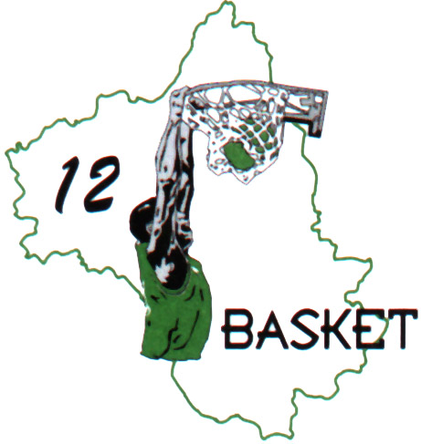

COMITE DEPARTEMENTAL DE L’AVEYRON DE BASKET-BALL
5, rue Chirac – B.P. 311 – 12003 Rodez Cedex – Tel : 05.65.78.54.66 – Fax : 05.65.78.55.01

I N C I D E N T S

RAPPORT DE M

1er ARBITRE□ 2ème ARBITRE □ AIDE-MARQUEUR□ CHRONOMETREUR□ OPERATEUR DES 24’’□ COMMISSAIRE□
RESPONSABLE DE L’ORGANISATION□

Rencontre N° : Division : Excellence M □ Excellence F □ Honneur F □

Date : Honneur M □ P. Excellence F □ __________ □

Equipes en présence et

L’incident a eu lieu à la : minute □ 1ère Mi-temps □ 2ème Mi-temps □ Prolongation

(le score était de à en faveur de l’équipe )

Au moment de l’incident le ballon :
a) était mort et le chronomètre de jeu arrêté OUI □ NON □
b) était vivant OUI □ NON □
c) le responsable de l’organisation se trouvait-il à côté de la table de marque ? OUI □ NON □

Si NON, pourquoi ? Et à quel endroit ?

L’incident a eu lieu après la fin du temps de jeu : OUI □ NON □

Si OUI, précisez à quel moment ? (temps et espace)

La feuille de marque a été annotée au paragraphe incident : OUI □ NON □

Si NON, pourquoi ?

Si OUI, par qui ?

Et ce, avant ou après la signature de la feuille de marque par le premier arbitre AVANT □ APRES □

Les capitaines de chaque équipe ou les entraîneurs (catégorie jeune) ont pris
connaissance de l’incident et ont contresigné OUI □ NON □

Si NON, pourquoi ?

Le premier arbitre a-t-il récupéré les rapports des officiels (ATM et 2ème arbitre) OUI □ NON □

Si NON, pourquoi ?

Le responsable de l’organisation, le capitaine (ou la personne mise en cause) et l’entraîneur
de chaque équipe ont été invité à fournir un rapport dans les 24h ouvrables suivant la rencontre : OUI □ NON □

COMITE DEPARTEMENTAL DE L’AVEYRON DE BASKET-BALL
5, rue Chirac – B.P. 311 – 12003 Rodez Cedex – Tel : 05.65.78.54.66 – Fax : 05.65.78.55.01

I N C I D E N T S (suite)

Expliquez d’une manière détaillée la décision prise (précisez l’article du règlement dont il a été fait application) :

Signature

Le premier arbitre doit adresser l’ensemble des rapports et la feuille de marque
dans les 24 heures ouvrables suivant la rencontre au :

COMITE AVEYRON BASKET – 5, rue Chirac – B.P. 311 – 12003 RODEZ Cedex

